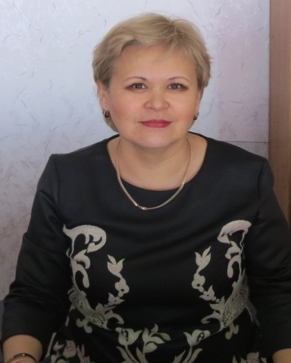
Копбаева Лязат.Хамитжановна,
учитель самопознания,
КГУ СОШ № 59
г Караганда

Роль предмета
«Самопознание» в становлении личности школьника
Доклад

Приоритетным направлением развития национальной системы образования становится нравственно-духовное образование, оно ориентировано на максимальное раскрытие личностного потенциала человека, на достижение гармонии в физическом, психическом, духовном, социальном и творческом развитии. Процесс нравственно-духовного образования протекает в реальной образовательной практике через предмет «Самопознание». Самопознание как учебный предмет призвано выполнять ключевую роль в создании условий для становления нравственных основ личности, ее духовного совершенствования и самореализации. Познание себя, других людей, взаимоотношение с окружающим миром, постижение истины и любви как высшего смысла человеческой жизни происходят в неформальной, доверительной обстановке, в которой дети свободно размышляют, высказывают свое мнение, раскрывают свои таланты и способности. На уроках самопознания не ставят оценки, работают в малых группах, обсуждают, сравнивают, моделируют ситуации взятые из жизни, разговаривают, пытаются понять любую мысль учащихся.
Урок начинается с положительного настроя и с разминки.
Звучит музыка, ребята закрывают глаза представляют теплое солнышко, побережье синего моря, слушают прекрасную музыку и под ласковый голос учителя начинают представлять хорошие события которые происходят рядом с ними.
Разминка на листе ватмана нарисовано большое сердце, сердечки раздаются ученикам, каждый из них напишет пожелание что, они ждут на уроке:
Что ожидает
Вас на уроке?
Доброта
справедливость

открытость
Любовь
понимание

Использование активных методов обучения будет способствовать повышению качества знаний, самостоятельному овладению и закреплению учащимися знаний и умений в процессе активной мыслительной и практической деятельности.
Мозговой штурм :
Ответьте на вопрос Кто Я? Какой Я? Напишите 10 ответов
Почему задается вопрос о двойственности каждого человека?
Во мне два Я - два полюса планеты,
Два разных человека, два врага:
Когда один стремится на балеты -
Другой стремится прямо на бега.
Я лишнего и в мыслях не позволю,
Когда живу от первого лица -
Но часто вырывается на волю
Второе я в обличье подлеца.
И я борюсь, давлю в себе мерзавца, -
О, участь беспокойная моя!
Боюсь ошибки: может оказаться
Что я давлю не то второе Я.
/В.Высоцкий/
Много друзей это хорошо или плохо? Как вы понимаете поговорку: «Настоящий друг и в беде друг» «Друзей как и книг должно быть немного, но они должны быть настоящими»
Интеллект - карта тема урока: Как достичь успеха, что такое успех - проблема которую ребята будут решать с помощью заготовленных карт
Важное и второстепенное……
Сколько времени
проводить?
Работать над чем?

Тема: ЗОЖ Ведущий делится заготовленными цитатами о здоровье, здоровом образе жизни, ученики должны начать свою речь со словами: «Я думаю….», и так по кругу все учащиеся делятся своими мыслями. Следующим шагом будет
Общее решение которое решит проблему все вместе учащиеся запишут 5-8 главных мыслей о ЗОЖ и как его соблюдать.
Упражнение на разминку 1- ученик выбирается учителем «у нас с тобой похожи глаза» ученик садится в середину круга, ученик сделает тоже самое «у нас с тобой похожи прически» и так все учащиеся найдут в классе ученика который чем-то похож на него. Вывод: люди во многом схожи найти общее
и разное, выслушивается каждое мнение и составляется общий кластер…
Физминутка: учитель показывает движение руками и говорит:
«Я очень счастлив, что я здесь, я могу быть маленьким, я могу быть большим, я могу быть высоким, могу быть низким, могу быть толстым, могу быть худым, но я счастлив что я здесь»
Ученики учатся на уроках «Самопознания» позитивно относится к окружающему миру и к окружающим их людям, учатся работать в команде, уметь найти свое место в группе в коллективе единомышленников. Пытаться найти компромисс в сложных ситуациях, осознать важность создания собственной семьи и узнавать перспективы на будущую жизнь, стараться руководить своим поведением своим характером, своим состоянием, воспитывать хорошие манеры. Вести здоровый образ жизни, применять знания и умения для создания и поддержки своего здоровья, осознать ценность и универсальность каждой человеческой жизни.
Учащиеся изменились и стали
добрее | открытее | терпимее | Более эмоциональными | Более  коммуникативными

